

SENAI Jaguariúna

Felipe Reis De Oliveira

Gabriel Alex Sandro Soares Lançoni

Matheus Ricardo Belli

Victória Rosa Dos Santos

**Projeto ciasto**

Jaguariúna – SP

2022

Felipe Reis De Oliveira

Gabriel Alex Sandro Soares Lançoni

Matheus Ricardo Belli

Victória Rosa Dos Santos

**Projeto Ciasto**

Projeto de conclusão parcial de curso apresentado ao SENAI Jaguariúna, como parte dos requisitos para obtenção do título de Técnico em Desenvolvimento de Sistemas.

**Orientador:**

**Reenye Alexandre De Lima**

**Wellington Fábio De Oliveira Martins**

Jaguariúna – SP

Abril – 2022

**Lista de Figuras**

Figura 1 - DCU - [RF001] 15

Figura 2 - CDU - [RF002] 16

Figura 3 - DCU - [RF005] 19

Figura 4 - DCU - [RF007] 21

Figura 5 - DCU - [RF014] 22

Figura 6 - DCU - [RF015] 22

Figura 7 - DCU - [RF018] 29

Figura 8 - Cronograma – Gantt 30

Figura 9 - Cronograma – Gantt 26

Figura 10 - Legenda – Gantt 27

Figura 11 – Legenda 27

Figura 12 – Legenda 27

Figura 13 - Tela inicial (home) 31

Figura 14 - Segunda parte da tela inicial (home) 30

Figura 15 - Responsividade da tela inicial 30

Figura 16 - Tela responsiva mostrando opções do site (Home) 31

Figura 17 - Tela para entrar na conta ou para cadastrar-se (login) 31

Figura 18 - Tela para o cadastro da conta 32

Figura 19 - Segunda parte da tela de cadastro 32

Figura 20 - Alterar o Perfil do Usuário 33

Figura 21 - Tela inicial da montagem de bolos 33

Figura 22 - Tela da montagem debolos (escolhendo o formato) 34

Figura 23 - Tela da montagem debolos (escolhendo o recheio) 34

Figura 24 - Tela da montagem debolos (escolhendo a cobertura) 35

Figura 25 - Tela da montagem debolos (escolhendo o confeite do bolo) 35

Figura 26 - – Catalogo (parte inicial catalogo) 36

Figura 27 – Catalogo (outra parte) 36

Figura 28 – Catalogo (parte do meio) 37

Figura 29 – Catalogo (parte mais inferior) 37

Figura 30 – Tela de pagamento **Erro! Indicador não definido.**

Figura 31 - Forma de pagamento 51

Figura 32 - Forma de pagamento selecionada 52

Figura 33 - Confirmação do bolo 39

Figura 34 - Finalizado o pedido 40

Figura 35 - home 42

Figura 36 - Cadastro App 42

Figura 37 - Criar login 43

Figura 38 - Entrar na conta 43

Figura 39 - Catalogo 44

Figura 40 - Catalogo segunda parte 44

Figura 41 - Montar bolo (confeite) 45

Figura 42 - Montando bolo forma de escolha 30

Figura 43 - Montar bolo (sabor) 46

Figura 44 - Montando bolo escolhendo sabor 46

Figura 45 – Montar bolo (cobertura) 47

Figura 46 – Montar bolo (recheio) 47

Figura 47 - Formas de pagamento 48

Figura 48 - Confirmar pagamento 49

Figura 49 - Notificação de pedido 50

Figura 50 - Modelo Lógico 51

Figura 51 - Diagrama de Classes 52

**Lista de Abreviaturas e Siglas**

Ágil - Metodologia Ágil (Metodologia de desenvolvimento de sistemas)

API - Application Programming Interface (Interface de programação de aplicação)

BackEnd - Prática de programação para Servidor de Aplicação e ou Banco de Dados.

Backlog - Requisitos funcionais do projeto a serem desenvolvidos.

CSS - Linguagem de marcação e estilização de páginas.

DER - Diagrama de Entidade e Relacionamento

Framework - Estrutura, conjunto de códigos genéricos capaz de unir trechos de um projeto.

FrontEnd -Prática de programação para cliente de programas para internet.

FullStack - Prática de programação em todas as camadas Cliente e Servidor

Gantt - Grafico para gestão do tempo e recursos do projeto.

GitHub - Repositório para códigos fonte e rede social de programadores.

HTML - Hyper Text Management Language, linguagem de marcação.

JavaScript - Linguagem de programação para a internet.

JSON - Objeto JavaScript, padrão de dados de uma API

MER - Modelo Entidade e Relacionamento

Mobile - Prática de programação para dispositivos móveis também clientes de programas para a internet.

MVC - Modelo Visão e Controle

ORM - Object Relacional Mapper (Mapa Objeto Relacional)

PMO - Project Management Office (Escritório de Projetos).

SCRUM - Subcategoria da Metodologia Ágil.

Sequelize - recurso ORM do framework Node.js

Sprint - tempo de desenvolvimento de duas a quatro semanas.

UML - Unified Modeling Language (Linguagem de Modelagem Unificada)

Node.js - Framework que utiliza a linguagem JavaScript no backend.

3D - Computação gráfica tridimensional são gráficos que usam representações tridimensionais de dados geométricos que são armazenados em um computador com o propósito de realizar cálculos e renderizar imagens 2D.

Blender - Blender, também conhecido como blender3d, é um programa de computador de código aberto, desenvolvido pela Blender Foundation, para modelagem, animação, texturização, composição, renderização, e edição de vídeo. Está disponível sob a GNU GPL, versão 2 ou posterior.

**Resumo**

O aplicativo Ciasto é um projeto de internet fullstack com banco de dados relacional MySQL, BackEnd em Node.js, FrontEnd sem framework.

O objetivo é ser uma loja de bolos com um design agradável para o consumidor, segurança em suas contas e pagamentos, um sistema de entregas e com um sistema de montagem de bolos 3D.

Além disso, servir de desenvolvimento, aprendizado e modelo para os quatro integrantes do projeto, e do grupo externo, qual realizou a parte de BackEnd através de uma atividade proposta pelos professores do curso Técnico em Desenvolvimento de Sistemas do SENAI Jaguariúna.

**Abstract**

The Ciasto application is a fullstack internet project with MySQL relational database, BackEnd in Node.js, FrontEnd without framework.

The goal is to be a cake shop with a pleasant design for the consumer, security in your bills and payments, a delivery system and a 3D cake assembly system.

In addition, it will serve for the development, learning and model for the four members of the project, and the group, qualified a part of BackEnd through an activity proposed by the teachers of the Technical course in Systems Development of SENAI Jaguariúna.

**SUMÁRIO**

1. TAP (Termo de Abertura do Projeto) 13

2. EAP (Escopo do Projeto) 14

2.1. Requisitos não funcionais 14

2.2. Requisitos Funcionais 14

3. Planejamento (Cronograma Grafico Gantt) 26

3.1. Planejamento de Custos 28

4. Protótipo 29

4.1. Protótipo do site da internet 29

4.2. Protótipo do site da internet 41

5. Planejamento do Banco de Dados e da API 51

6. Detalhes da Execução e Controle 53

7. Resultados 56

Bibliografia 57

Introdução

A turma do curso técnico em desenvolvimento de sistemas da escola SENAI Jaguariúna intitulada 3DES tem se dedicado a solução de problemas através de sistemas computacionais, também a automação de processos repetitivos utilizando recursos e bibliotecas das linguagens de programação como Python, planilhas eletrônicas, APIs disponíveis de forma gratuita através da internet e aplicativos de modelagem 3D como o Blender.

APIs segundo o site tecnoblog tendo integração simplificada dos recursos entre várias plataformas, na redução de “trabalho manual” e auxiliando no desenvolvimento de soluções personalizadas por terceiros que utilizam os recursos do sistema fornecidos pela API.

Como diz no site nafergo com o **Blender** é possível trabalhar modelação, sculpting, simulação, edição de vídeo etc. A ferramenta é utilizada para criar cinema de animação, VFX, visualização de arquitetura, motion graphics etc.

O objetivo do software, foi de servir como modelo para o TCC no caso para que o grupo consiga desenvolver seus projetos de conclusão de curso, utilizando uma loja de bolos como principal ponto do website deixando a escolha livre para o usuário podendo alternar entre montar um bolo ou escolher um bolo pré-determinado do catálogo.

Esse trabalho foi dividido em formato PMO que é um departamento existente em empresas, que tem como objetivo padronizar processos que envolvem a [gestão de projetos](https://blog.aevo.com.br/gestao-de-portfolio-de-projetos-o-que-eu-preciso-saber/).

Segundo o site aevo o PMO faz com que os projetos sejam executados seguindo as boas práticas (considerando, por exemplo, os [projetos de inovação](https://blog.aevo.com.br/projetos-de-inovacao/)), fazendo uso apropriado das metodologias e ferramentas disponíveis e seguindo as diretrizes e políticas de governança.

Como forma de simplificar a lógica de programação foi adotada a linguagem JavaScript em todas as camadas do projeto, o framework utilizado no servidor de aplicação backend foi o Node.js. No frontend optou-se por não utilizar nenhum framework, mas sim recursos das linguagens HTML, CSS e JavaScript. Sendo Já a parte de linguagem mobile apenas JavaScript.

Objetivos

Desenvolver um aplicativo para venda de bolos, onde os clientes escolhem entre comprar bolos do catálogo ou montar seu próprio bolo, em um sistema de montagem com livre escolhas para o cliente, mostrando no site o bolo em 3D.

Este projeto cumpre os seguintes objetivos específicos:

* Montagem de bolo no site mostrando-o em 3D.
* Servir de modelo para o desenvolvimento de soluções semelhantes.
* Servir de exemplo de consumo de API de terceiros.
* Servir de exemplo de armazenamento de imagens em banco de dados.
* Servir de exemplo de utilização de mapas via internet frontend e mobile.
* Servir de exemplo de utilização de recursos ORM como “sequelize”.

Justificativa

Ao concluir o curso técnico de desenvolvimento de sistemas o aluno adquire várias competências, o desenvolvimento de um projeto de conclusão auxilia a demonstrar estas capacidades técnicas na prática, serve como forma de avaliação somativa dentro das práticas da metodologia de ensino profissionalizante adotada pelo SENAI além de gerar a oportunidade de apresentar este projeto ao corpo docente da instituição e até a membros da gestão das indústrias da cidade de Jaguariúna e região.

# TAP (Termo de Abertura do Projeto)

**Título do Projeto:**

Projeto Ciasto “Site de venda de bolos prontos ou montados”

**Patrocinadores:** SENAI Jaguariúna

Nossos professores, Reenye Alexandre de Lima, Wellington Fabio de Oliveira Martins, que também nos auxiliaram na execução do projeto.

|  |  |
| --- | --- |
| Recursos Humanos | Felipe Reis De Oliveira  Gabriel Alex Sandro Soares Lançoni  Matheus Ricardo Belli  Rodrigo Aparecido De Morais  Victória Rosa Dos Santos |
| Gerente do Projeto | Felipe Reis De Oliveira  Gabriel Alex Sandro Soares Lançoni  Matheus Ricardo Belli  Victória Rosa Dos Santos |
| Patrocinador | SENAI Jaguariúna |
| Cliente | SENAI Jaguariúna |
| Prazo | 08/04/2022 |

|  |  |
| --- | --- |
| Local:__________________________________________ Data:____/____/____ | |
| Patrocinador | Ass: |
| Cliente | Ass: |
| Gerente do Projeto | Ass: |

# EAP (Escopo do Projeto)

O escopo de um projeto de aplicação fullstack, para a internet e para dispositivos móveis consiste de seus requisitos funcionais e não funcionais, este projeto, portanto está dividido desta forma.

## Requisitos não funcionais

[RN001] Linguagens de Programação:

[RN001.1] BackEnd: Javascript com o framework Node.js

[RN001.2] BackEnd: biblioteca ORM sequelise.

[RN001.3] FrontEnd: HTML, CSS e JavaScript sem framework

[RN001.4] Mobile: Javascript com o framework ReactNative

[RN002] Servidor e possível hospedagem

[RN003] Recursos de Banco de Dados relacional e SQL

[RN003.1] MySQL 10.4.11-MariaDB

## Requisitos Funcionais

Os requisitos funcionais serão apresentados utilizando o recuso UML Diagrama de Casos de Uso e uma classificação de criticidade.

A metodologia de desenvolvimento de sistemas aplicada neste projeto é conhecida como SCRUM que é uma subcategoria da metodologia Ágil, por este motivo cada requisito aqui apresentado faz parte do backlog do projeto que será dividido em duas Sprints conforme a sua criticidade.

A criticidade está dividida em três categorias: essencial, importante e desejável definindo o nível de prioridade para cada requisito acordado neste escopo.

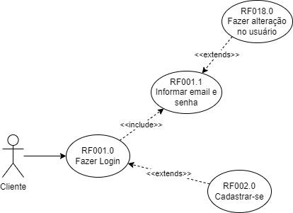

Figura 1 - DCU - [RF001]

[RF001.0]: Fazer login

Tela inicial do sistema para acessar ou cadastrar-se.

( X )Essencial ( )Importante ( )Desejável

[RF001.1]: Informar e-mail e senha

Preencher e-mail e senha.

( X )Essencial ( )Importante ( )Desejável

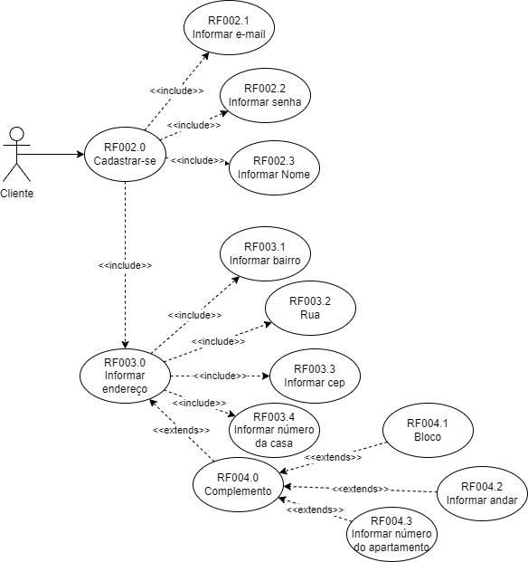

Figura 2 - CDU - [RF002]

[RF002.0]: Cadastrar-se

Preencher informações.

( X )Essencial ( )Importante ( )Desejável

[RF002.1]: Informar e-mail

Informar e-mail.

( X )Essencial ( )Importante ( )Desejável

[RF002.2]: Informar senha

Criar senha.

( X )Essencial ( )Importante ( )Desejável

[RF002.3]: Informar nome

Informar o nome da pessoa.

( X )Essencial ( )Importante ( )Desejável

[RF003.0]: Informar endereço

Preencher informações do endereço.

( X )Essencial ( )Importante ( )Desejável

[RF003.1]: Informar Bairro

Informar o nome do bairro.

( X )Essencial ( )Importante ( )Desejável

[RF003.2]: Informar Rua

Informar nome da rua.

( X )Essencial ( )Importante ( )Desejável

[RF003.3]: Informar Cep

Informar cep do local.

( X )Essencial ( )Importante ( )Desejável

[RF003.4]: Informar número da casa

Informar número de endereço da casa.

( X )Essencial ( )Importante ( )Desejável

[RF004.0]: Complemento

Informar complemento caso precise.

( X )Essencial ( )Importante ( )Desejável

[RF004.1]: Bloco

Caso o cliente more em apartamento ou condomínio, ele deve informar o bloco.

( X )Essencial ( )Importante ( )Desejável

[RF004.2]: Informar andar

Caso o cliente more em apartamento, ele deve informar o andar.

( X )Essencial ( )Importante ( )Desejável

[RF004.3]: Informar número do apartamento

Caso o cliente more em apartamento, ele deve informar o número do apartamento.

( X )Essencial ( )Importante ( )Desejável

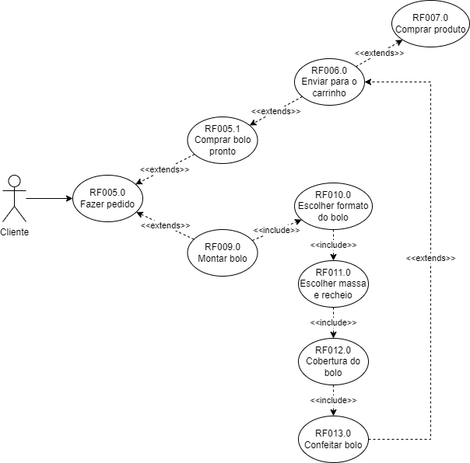

Figura 3 - DCU - [RF005]

[RF005.0]: Fazer Pedido

Comprar um bolo ou montar um bolo.

( X )Essencial ( )Importante ( )Desejável

[RF005.1]: Comprar bolo pronto

Comprar um bolo do catálogo.

( X )Essencial ( )Importante ( )Desejável

[RF006.0]: Enviar para o carrinho

Enviar para o carrinho de compras os bolos escolhidos.

( X )Essencial ( )Importante ( )Desejável

[RF009.0]: Montar bolo

Montar bolo.

( X )Essencial ( )Importante ( )Desejável

[RF010.0]: Escolher formato do bolo

Escolher se o formato é redondo ou quadrado.

( X )Essencial ( )Importante ( )Desejável

[RF011.0]: Escolher massa e recheio

Escolher sabor do bolo e o recheio.

( X )Essencial ( )Importante ( )Desejável

[RF012.0]: Cobertura do bolo

Escolher cobertura do bolo.

( X )Essencial ( )Importante ( )Desejável

[RF013.0]: Confeitar bolo

Escolher como quer confeitar o bolo.

( X )Essencial ( )Importante ( )Desejável

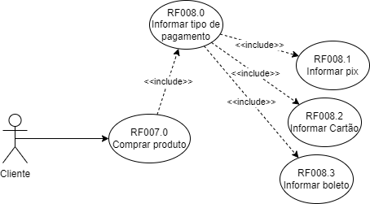

Figura 4 - DCU - [RF007]

[RF007.0]: Comprar produto

Após verificar os produtos do carrinho, o cliente de escolher em comprar o produto.

( )Essencial ( X )Importante ( )Desejável

[RF008.0]: Informar tipo de pagamento

Escolher a forma de pagamento.

( )Essencial ( X )Importante ( )Desejável

[RF008.1]: Informar pix

Preencher as informações do pix para o pagamento.

( )Essencial ( X )Importante ( )Desejável

[RF008.2]: Informar Cartão

Preencher as informações do cartão para o pagamento.

( )Essencial ( X )Importante ( )Desejável

[RF008.3]: Informar boleto

Preencher as informações do boleto para o pagamento.

( X )Essencial ( )Importante ( )Desejável

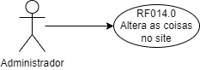

Figura 5 - DCU - [RF014]

[RF014.0]: Altera as coisas no site

O Administrador que faz as alterações no site.

( X )Essencial ( )Importante ( )Desejável

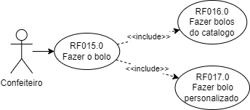

Figura 6 - DCU - [RF003]

[RF015.0]: Fazer o bolo

O confeiteiro faz o bolo.

( )Essencial ( )Importante ( X )Desejável

[RF016.0]: Fazer bolos do catálogo

O Confeiteiro faz os bolos do catálogo, que são bolos pré-definidos.

( X )Essencial ( )Importante ( )Desejável

[RF017.0]: Fazer bolo personalizado

O Confeiteiro faz os bolos personalizados do cliente.

( X )Essencial ( )Importante ( )Desejável

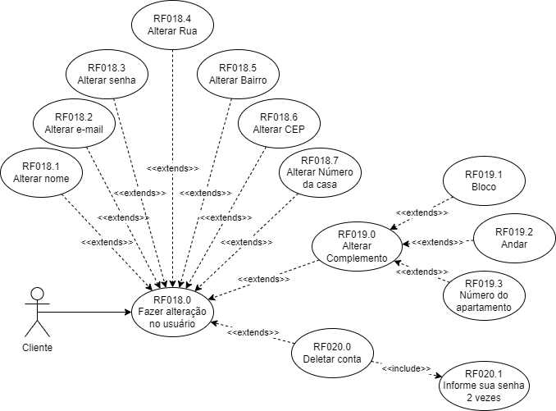

Figura 7 - DCU - [RF003]

[RF018.0]: Fazer alteração no usuário

Caso o cliente queira alterar algo em sua conta.

( X )Essencial ( )Importante ( )Desejável

[RF018.1]: Alterar nome

Alterar o nome de usuário.

( X )Essencial ( )Importante ( )Desejável

[RF018.2]: Alterar e-mail

Alterar o e-mail de usuário.

( X )Essencial ( )Importante ( )Desejável

[RF018.3]: Alterar senha

Alterar a senha de usuário.

( X )Essencial ( )Importante ( )Desejável

[RF018.4]: Alterar Rua

Alterar a rua da conta do usuário.

( X )Essencial ( )Importante ( )Desejável

[RF018.5]: Alterar Bairro

Alterar o Bairro da conta do usuário.

( X )Essencial ( )Importante ( )Desejável

[RF018.6]: Alterar CEP

Alterar o CEP da conta de usuário.

( X )Essencial ( )Importante ( )Desejável

[RF018.7]: Alterar Número da casa

Alterar o número da casa, da conta do usuário.

( X )Essencial ( )Importante ( )Desejável

[RF019.0]: Alterar Complemento

Alterar o complemento, da conta do usuário.

( X )Essencial ( )Importante ( )Desejável

[RF019.1]: Bloco

Alterar o bloco, da conta do usuário.

( X )Essencial ( )Importante ( )Desejável

[RF019.2]: Andar

Alterar o andar, da conta do usuário.

( X )Essencial ( )Importante ( )Desejável

[RF019.3]: Número do apartamento

Alterar o número do apartamento, da conta do usuário.

( X )Essencial ( )Importante ( )Desejável

[RF020.0]: Deletar conta

Caso o cliente queira deletar sua conta.

( X )Essencial ( )Importante ( )Desejável

[RF020.1]: Informe sua senha 2 vezes.

Para confirmar que deseja deletar sua conta, é preciso que coloque sua senha duas vezes.

( X )Essencial ( )Importante ( )Desejável

# Planejamento (Cronograma Gráfico Gantt)

Planejamento e gestão do tempo e recursos humanos.

O backlog do projeto está dividido em atividades e segue apresentado utilizando um gráfico Gantt.

Este documento apresenta apenas uma versão intermediária do planejamento, durante a execução e controle sob a metodologia Scrum, a cada Sprint o cronograma foi atualizado.

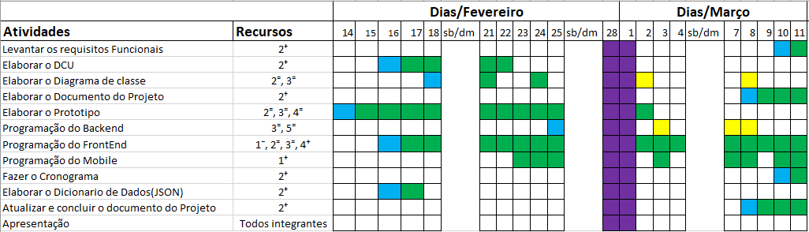

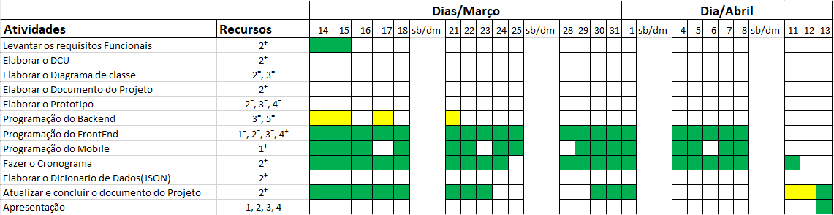Figura 8 - Cronograma – Gantt

Figura 9 - Cronograma – Gantt

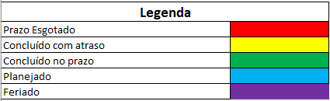

Figura 10 - Legenda – Gantt

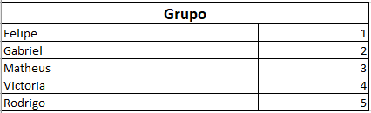

Figura 11 - Legenda

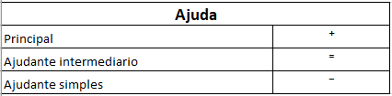

Figura 12 - Legenda

## Planejamento de Custos

Para calcular os custos deste projeto basta somar as horas dedicadas conforme o cronograma, sabendo que são quatro horas por dia útil, todos os dias registrados são considerados dias úteis, e multiplicar por um valor estipulado por hora, como os valores monetários são voláteis. A seguir temos o valor conforme foi calculado o custo.

Felipe 116 horas trabalhadas, Gabriel 160 horas trabalhadas, Matheus 124 horas trabalhadas, Victoria 160 horas trabalhadas e Rodrigo 32 horas trabalhadas, totalizando 592 horas de projeto, caso cada recurso custasse R$10,00 por hora o custo total deste projeto seria de: R$ 5.900,00.

# Protótipo

As imagens a seguir foram geradas utilizando a técnica de prototipagem para apresentar um esboço das telas do site da internet e do aplicativo.

## Protótipo do site da internet

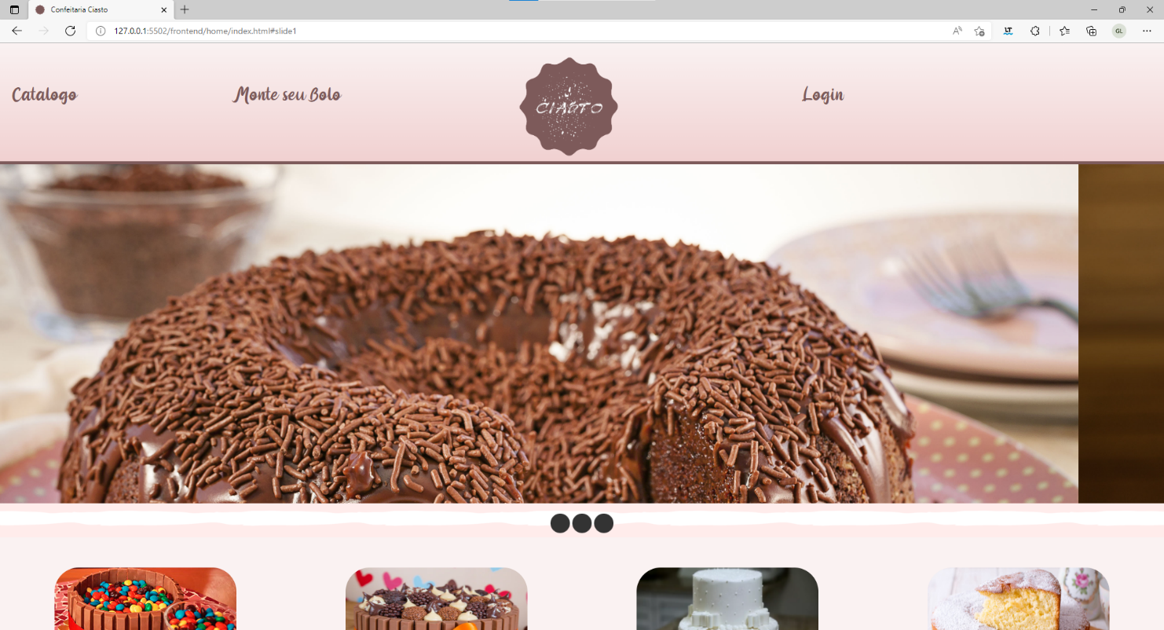As imagens mostram a sequência de telas que um usuário do site deve acessar para usufruir de todas as funcionalidades da aplicação.

Figura 13 – Tela inicial (home)

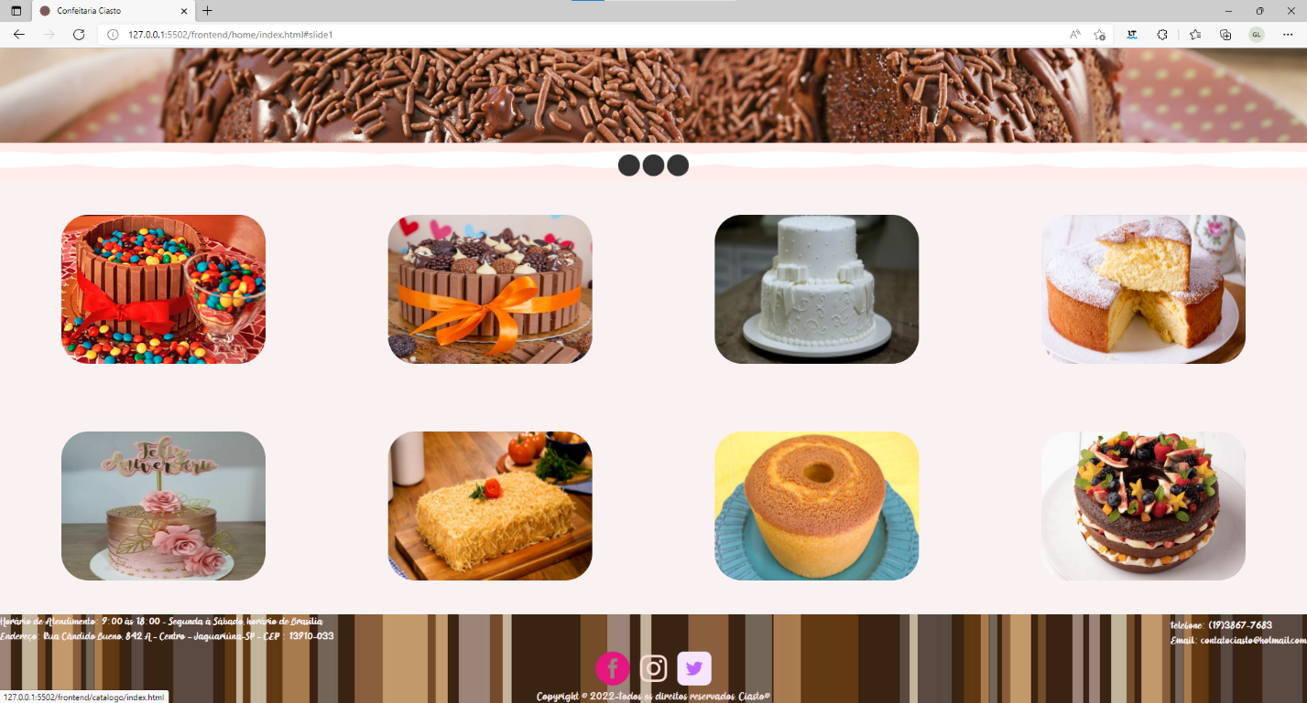

Figura 14 – Segunda parte da tela inicial (home)

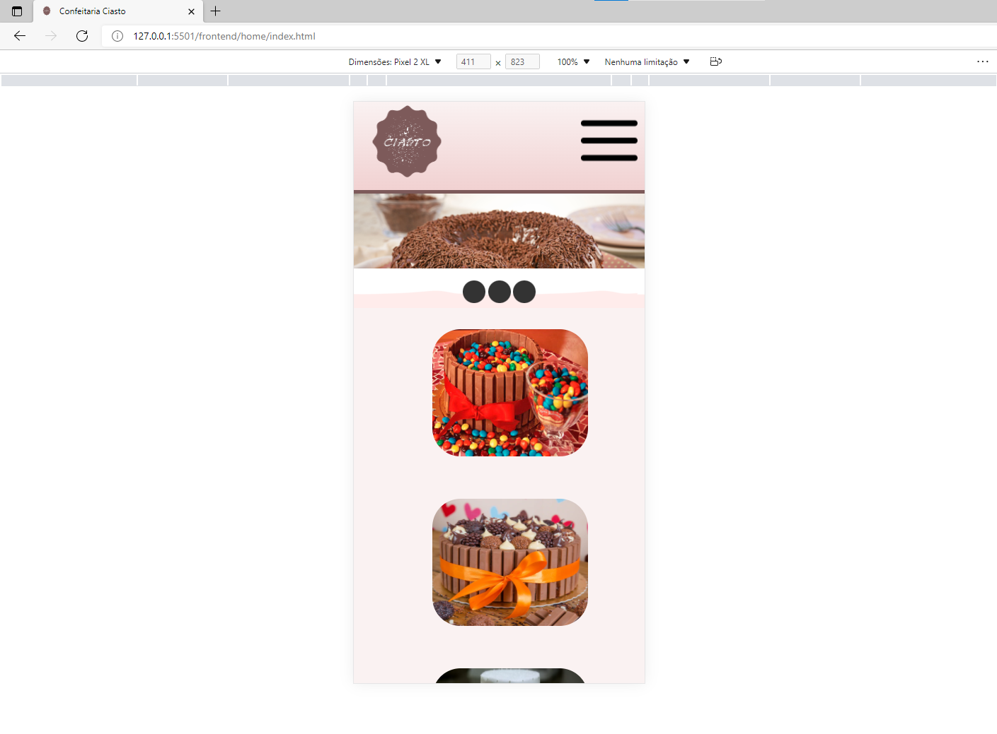

Figura 15 – Responsividade da tela inicial

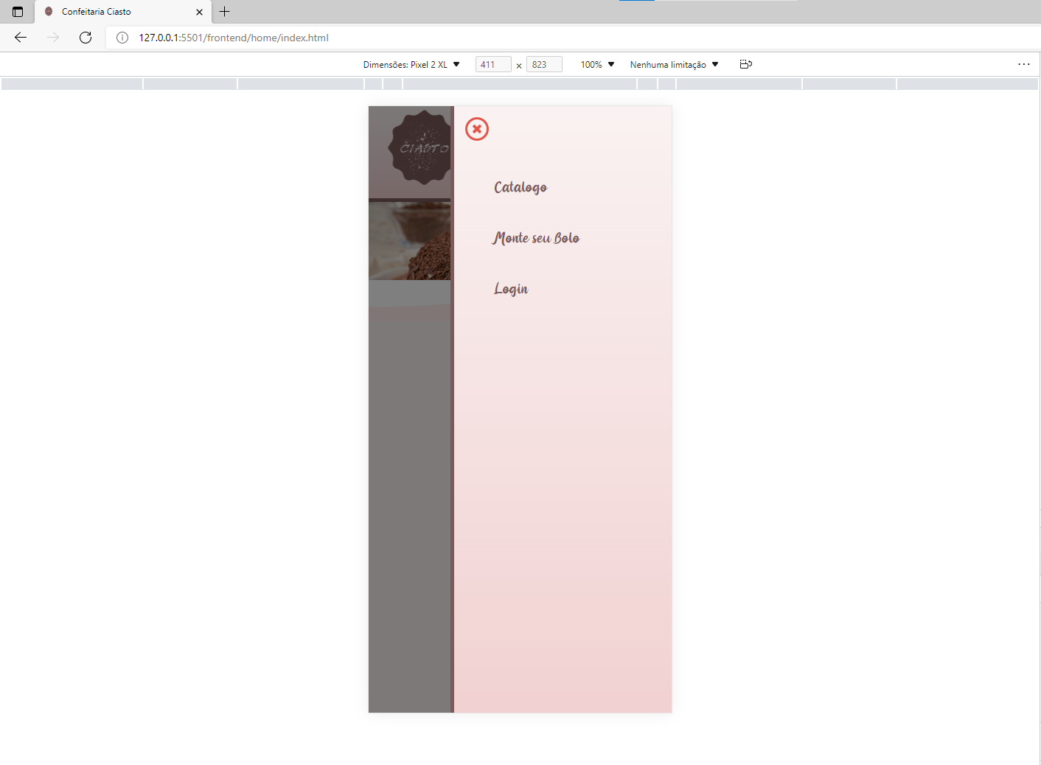

Figura 16 – Tela responsiva mostrando opções do site (Home)

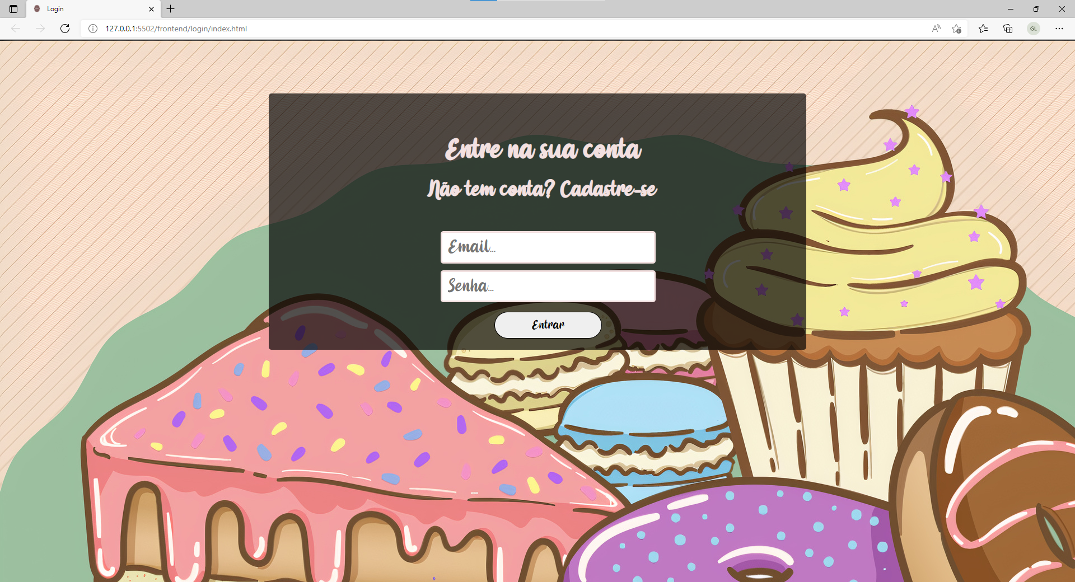

Figura 17 – Tela para entrar na conta ou para cadastrar-se (login)

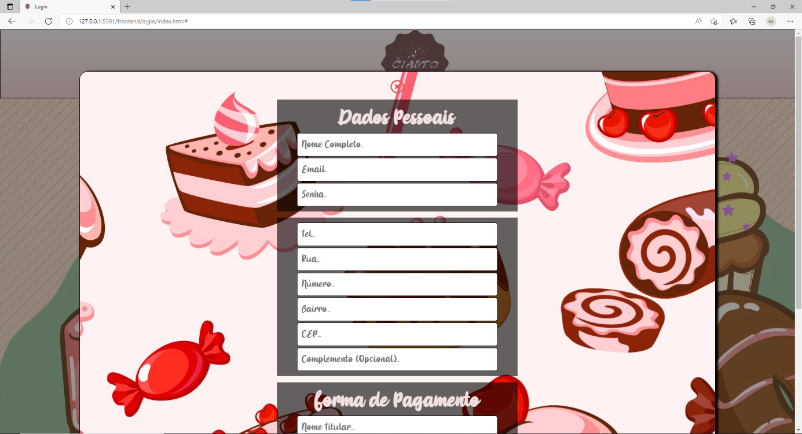

Figura 18 – Tela para o cadastro da conta

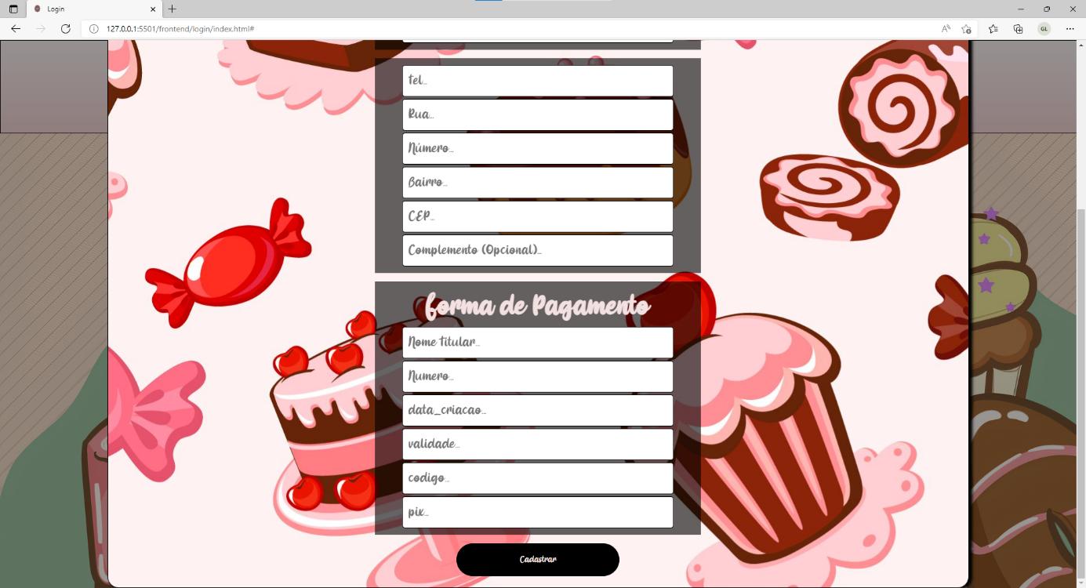

Figura 19 – Segunda parte da tela de cadastro

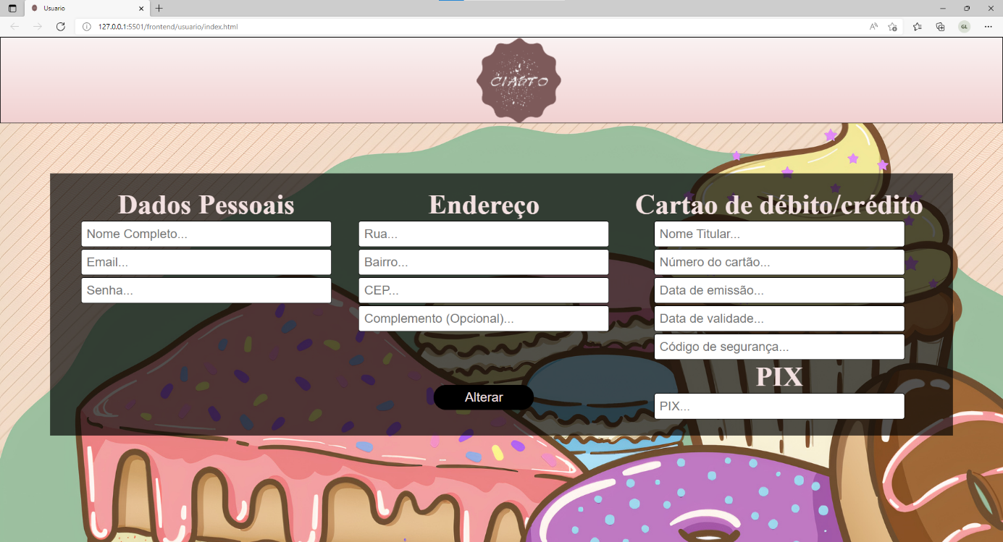

Figura 20 - Alterar o Perfil do Usuário

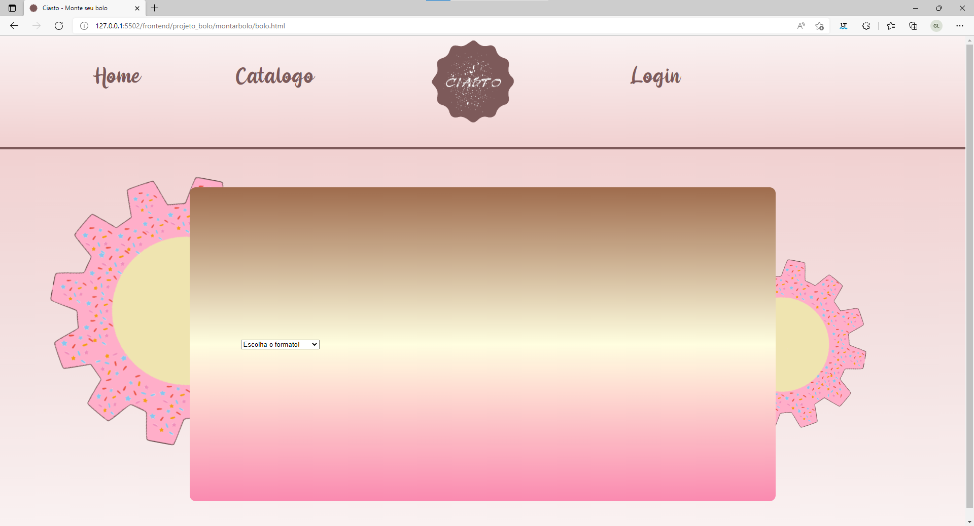

Figura 21 – Tela inicial da montagem de bolos

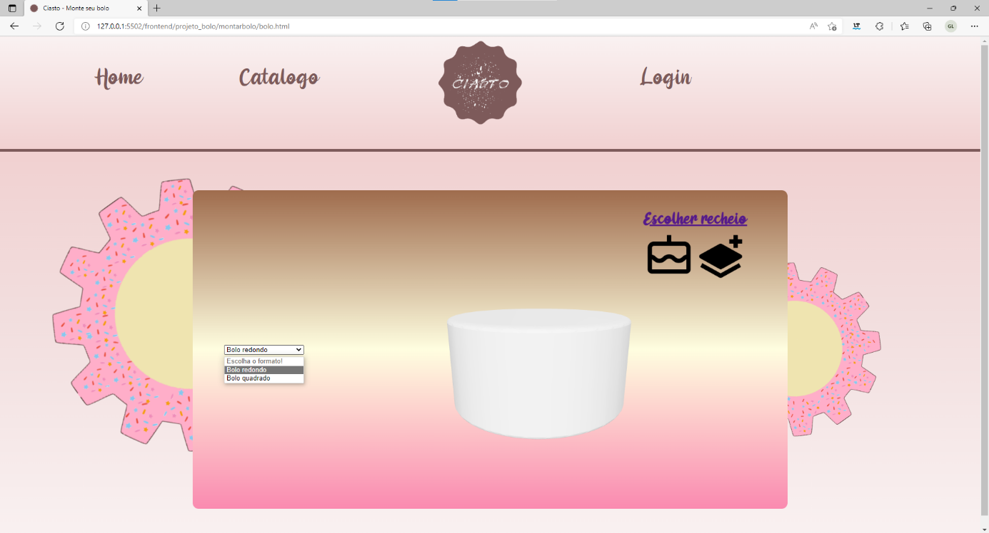 Figura 22 – Tela da montagem debolos (escolhendo o formato)

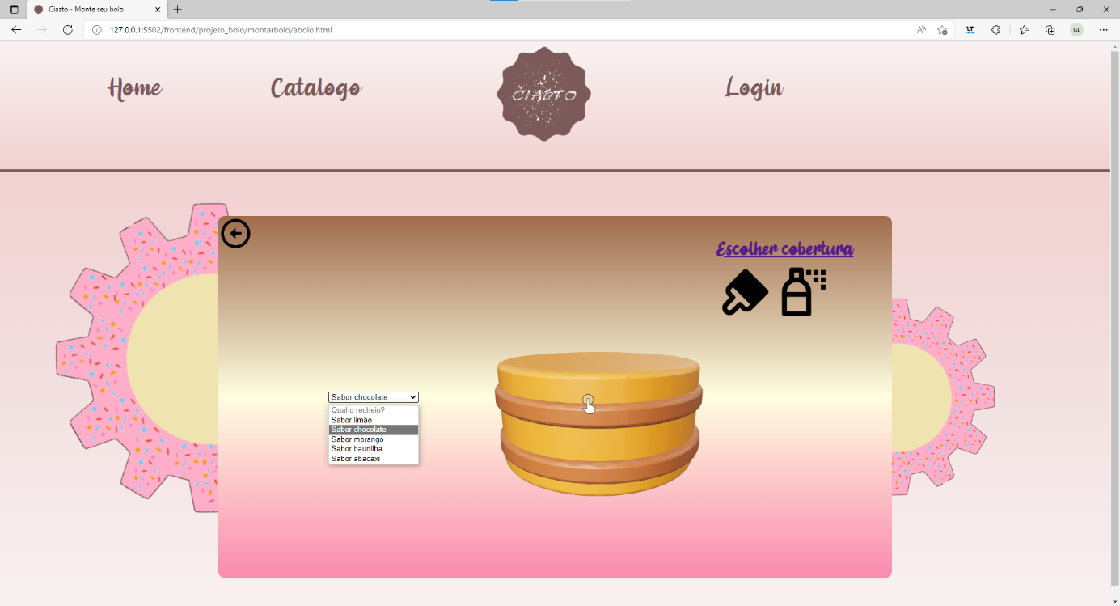

Figura 23 – Tela da montagem debolos (escolhendo o recheio)

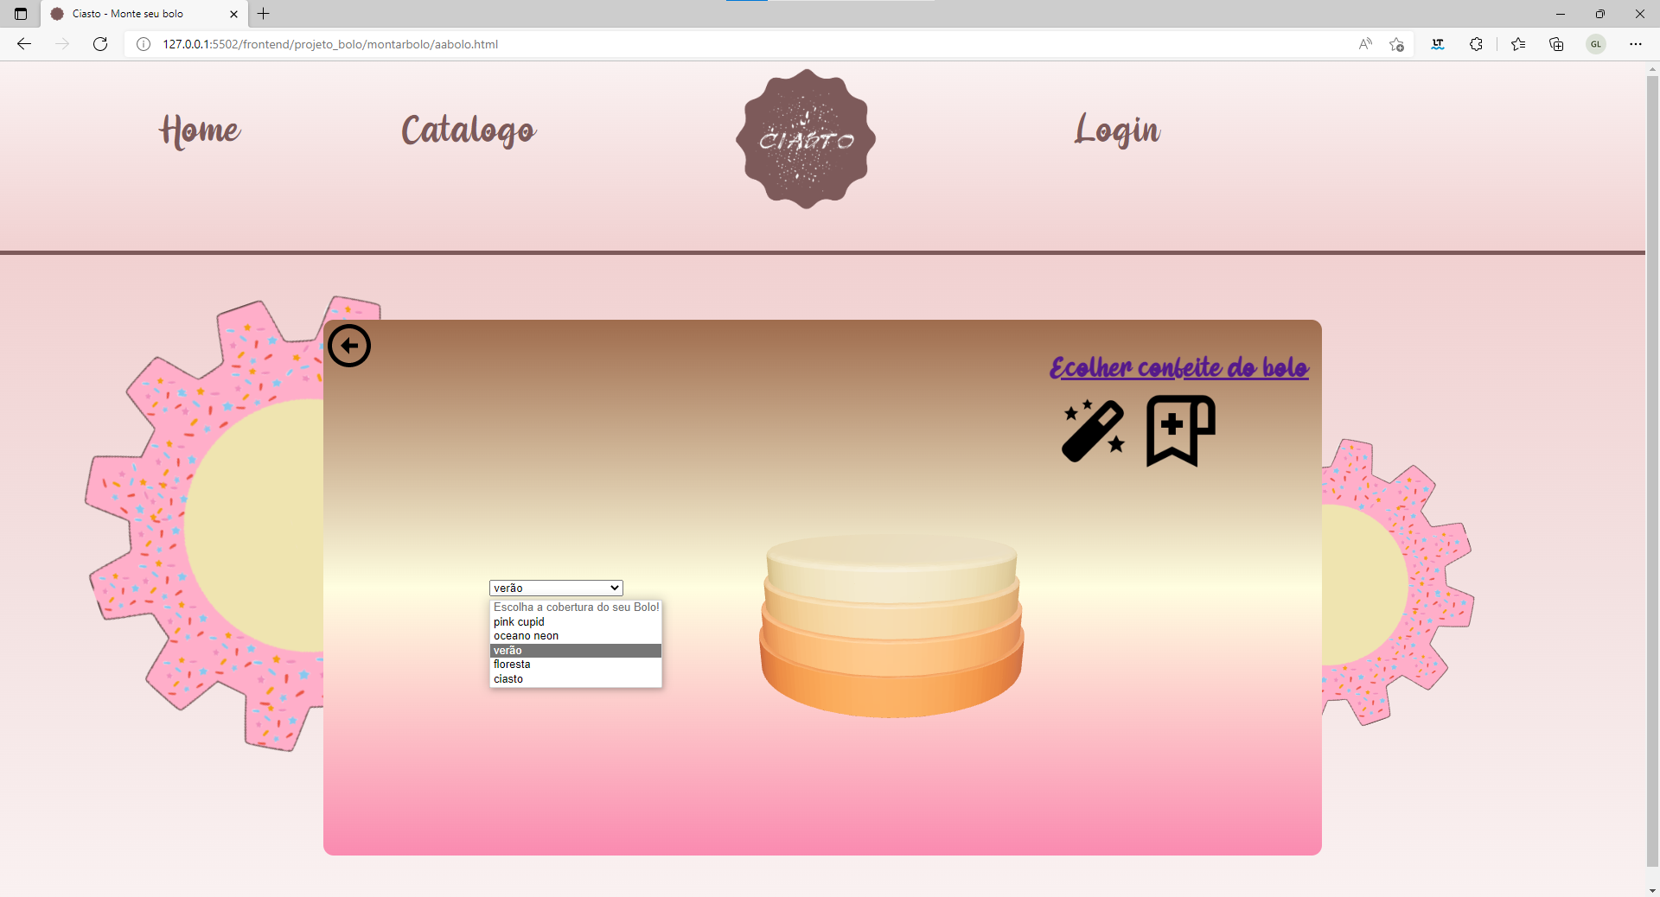Figura 24 – Tela da montagem debolos (escolhendo a cobertura)

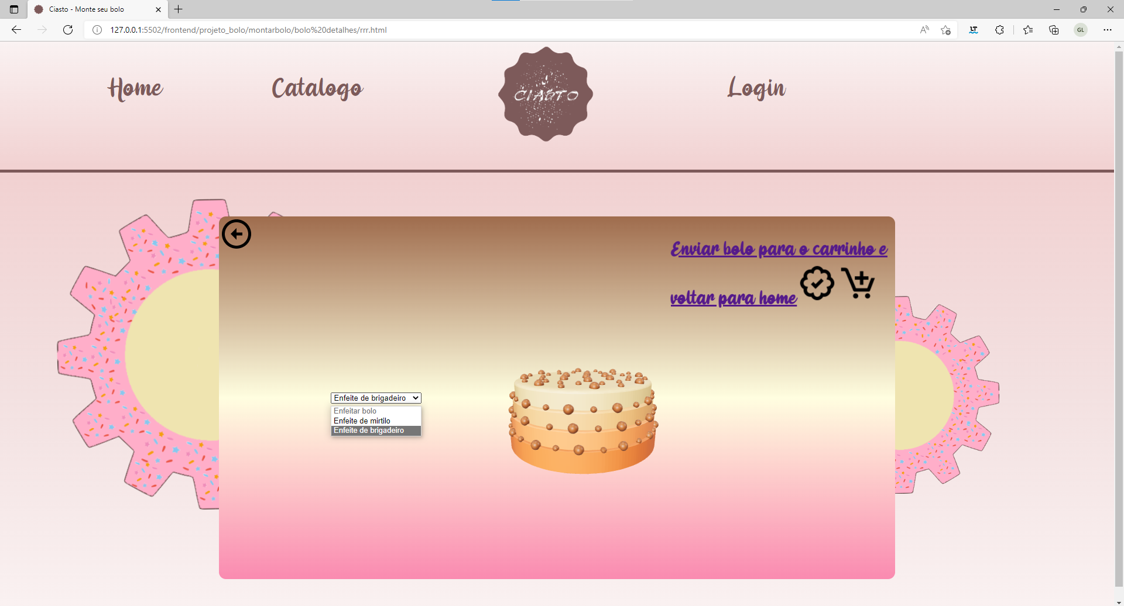

Figura 25 – Tela da montagem debolos (escolhendo o confeite do bolo)

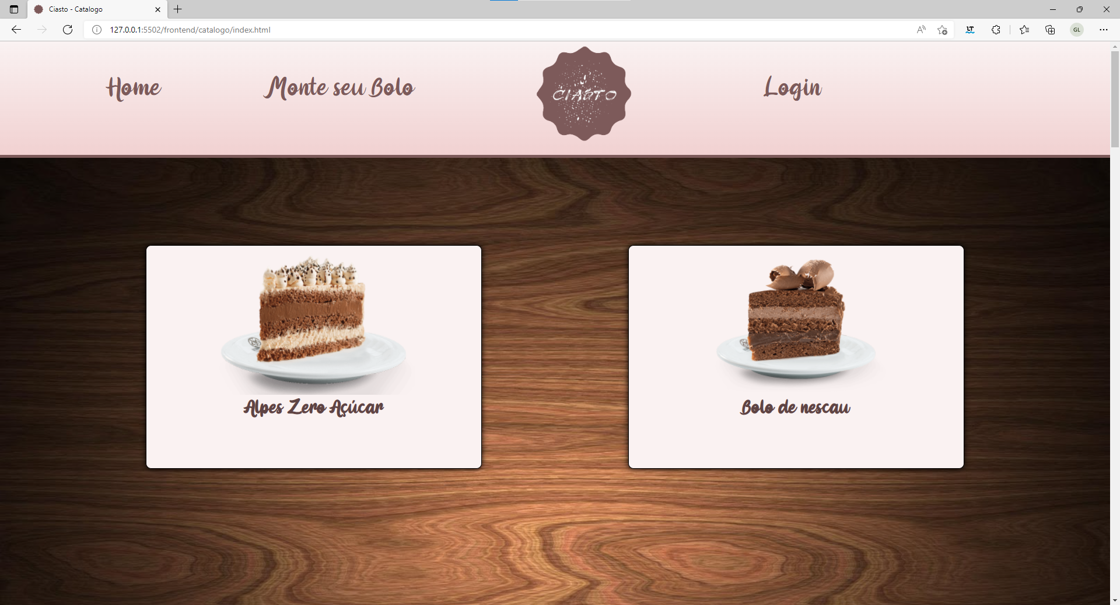

Figura 26 – Catalogo (parte inicial catalogo)

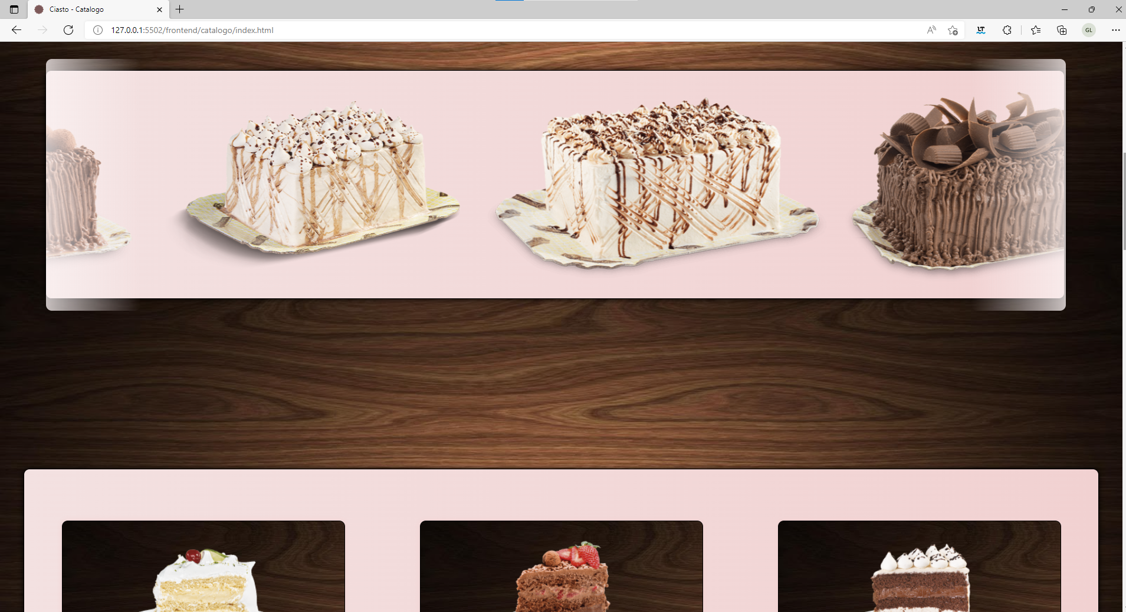

Figura 27 – Catalogo (outra parte)

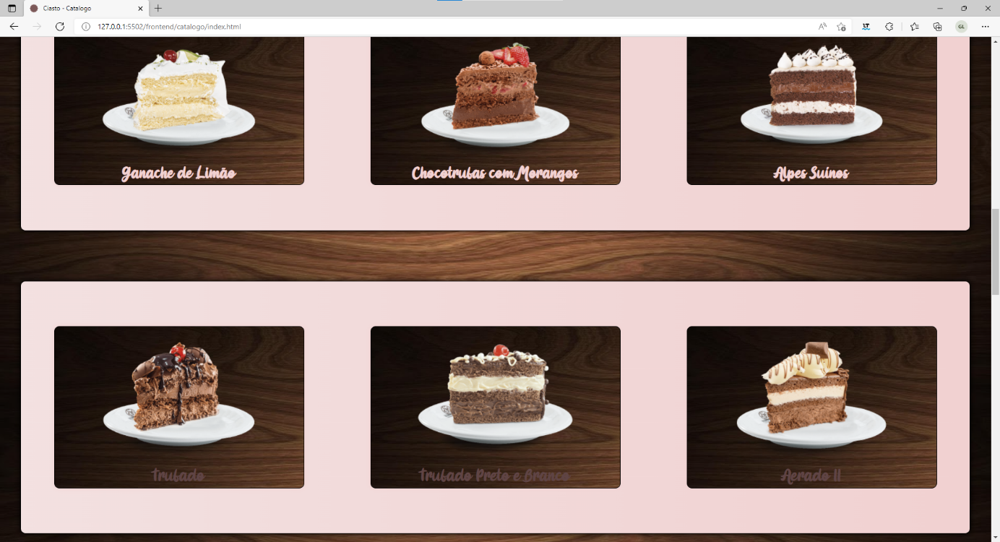Figura 28 – Catalogo (parte do meio)

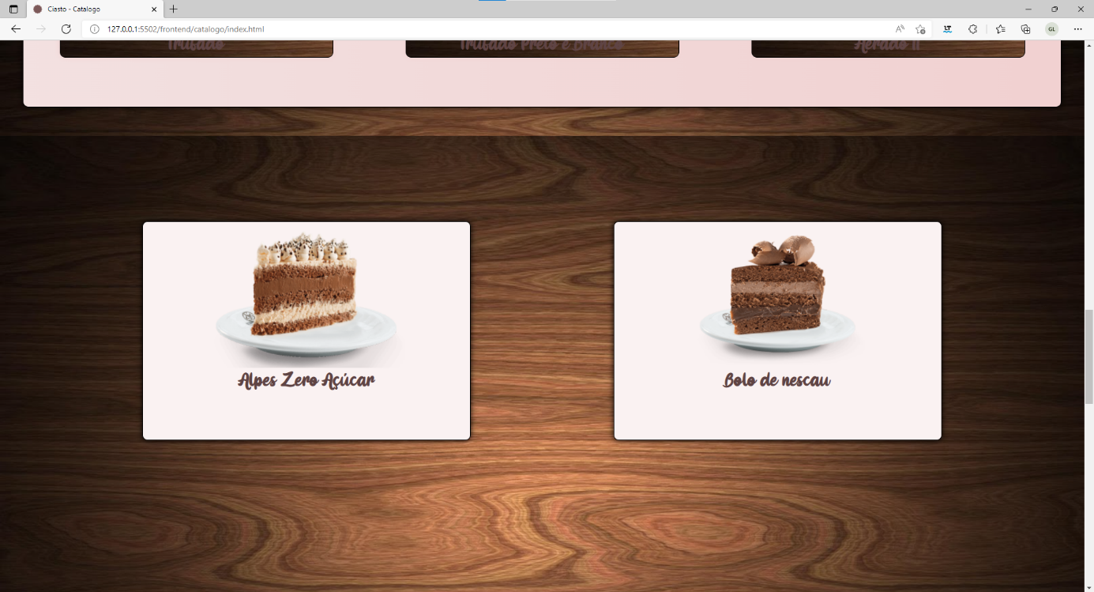

Figura 29 – Catalogo (parte mais inferior)

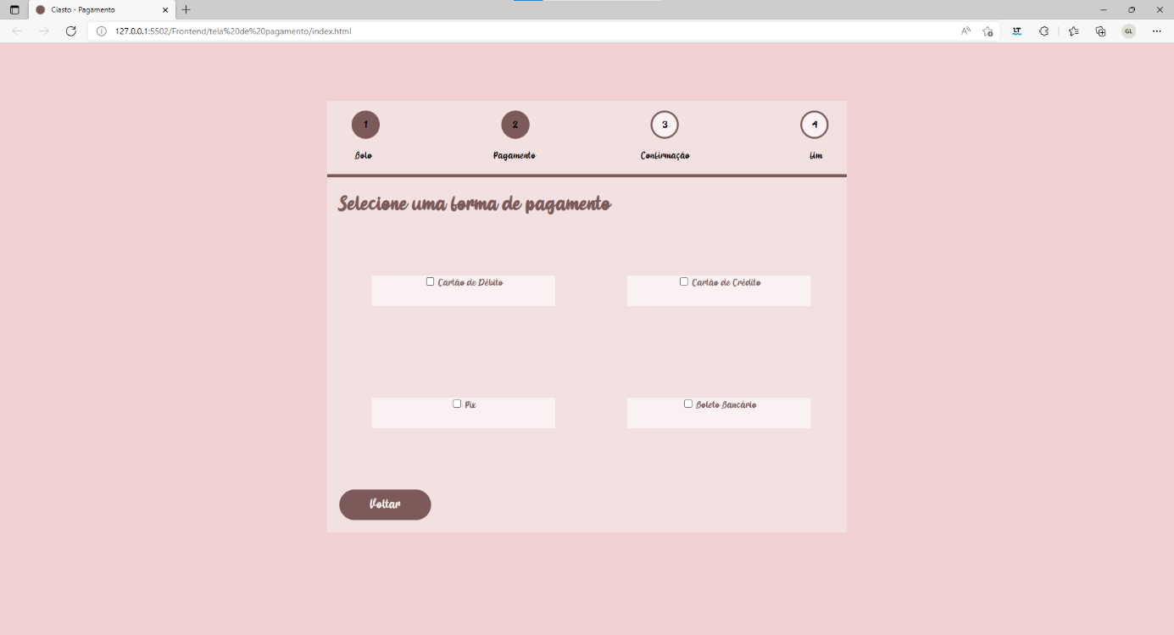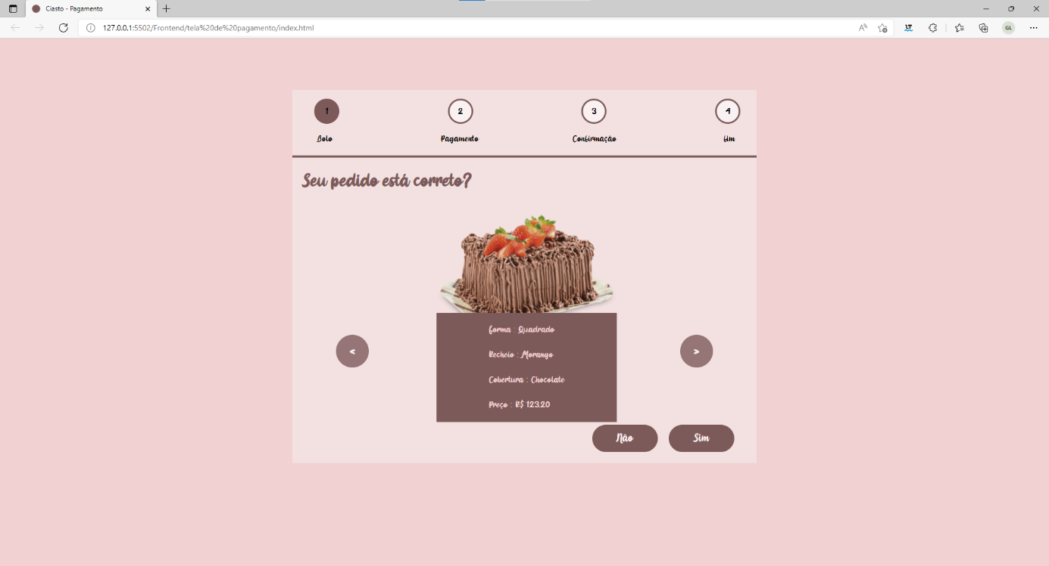 Figura 30 – Tela de pagamento

Figura 31 – Forma de pagamento

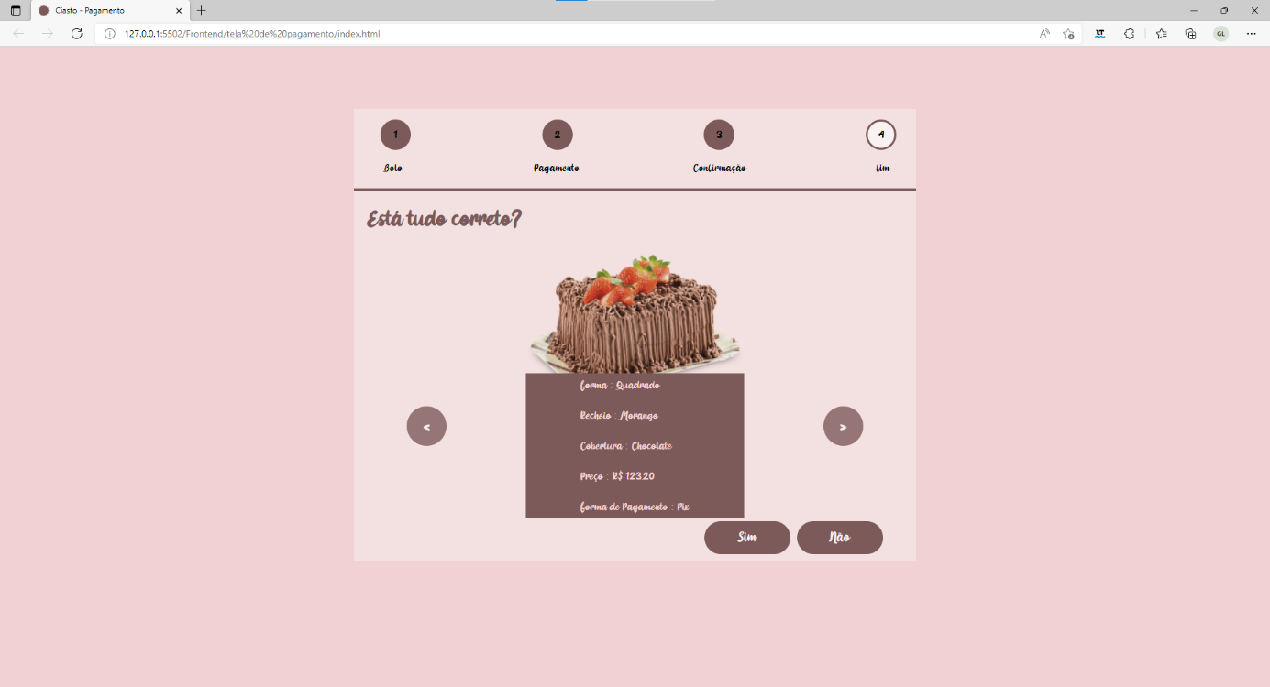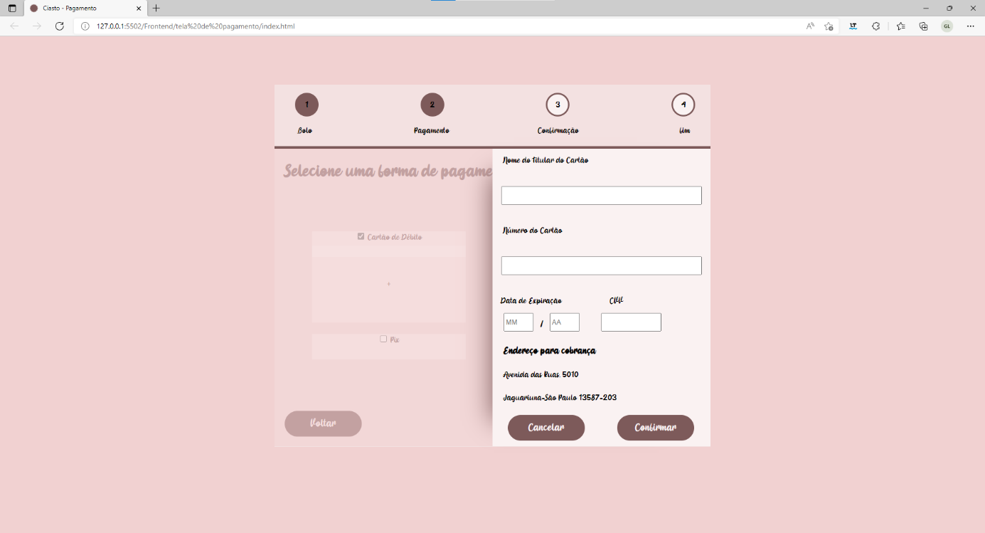Figura 32 – Forma de pagamento selecionada

Figura 33 – Confirmação do bolo

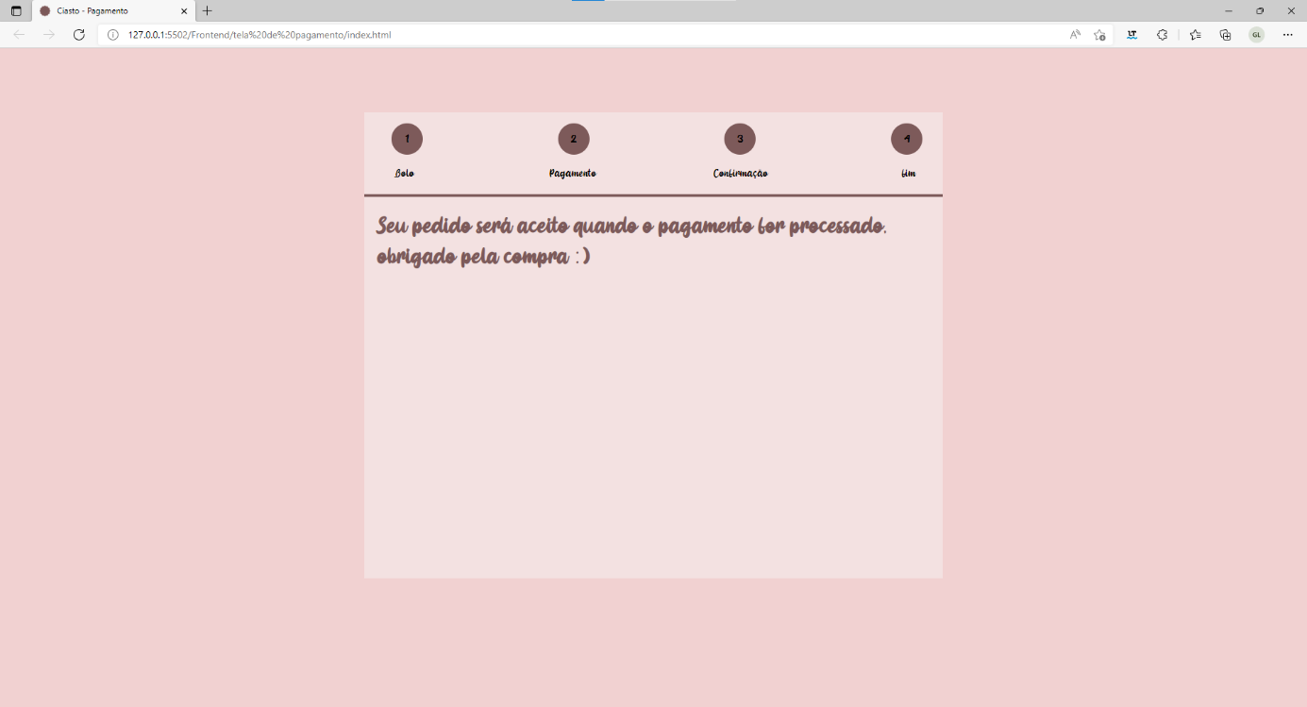

Figura 34 – Finalizado o pedido

## Protótipo do aplicativo móvel

As imagens mostram a sequência de telas que um condutor deve acessar para usufruir de todas as funcionalidades do aplicativo móvel.

|  |  |
| --- | --- |
| Figura 35 - home | Figura 36 - Cadastro App |

|  |  |
| --- | --- |
| Figura 37 – Criar login | Figura 38 – Entrar na conta |

|  |  |
| --- | --- |
| Figura 39 - Catalogo | Figura 40 – Catalogo segunda parte |

|  |  |
| --- | --- |
| Figura 41 - Montar bolo (confeite) | Figura 42 – Montando bolo forma de escolha |

|  |  |
| --- | --- |
| Figura 43 – Montar bolo (sabor) | Figura 44 – Montando bolo escolhendo sabor |

*Figura 45 – Montar bolo (cobertura) 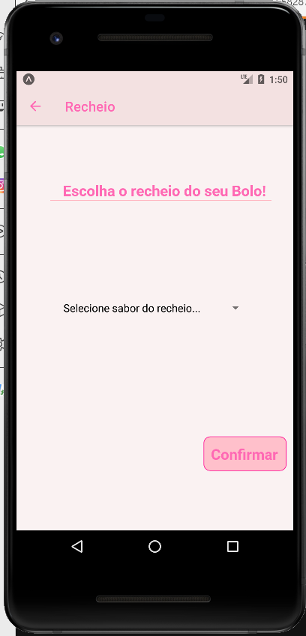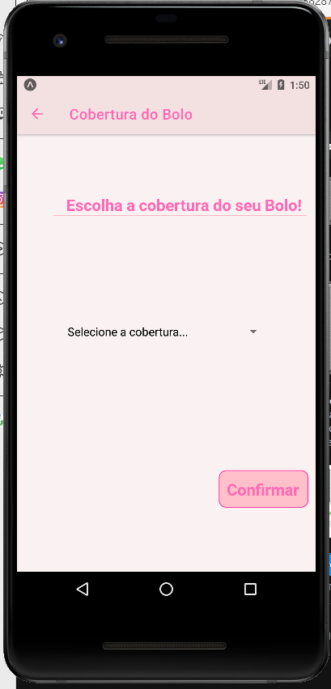 Figura 46 – Montar bolo (recheio)*

|  |
| --- |
| Figura 47 -Formas de pagamento |
| Figura *48* -*Confirmar pagamento* |

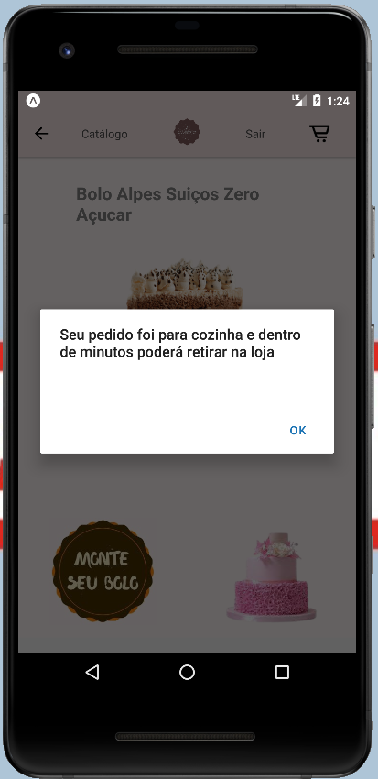

*Figura 49 – Notificação de pedido*

As legendas das imagens descrevem as funcionalidades básicas do site e do aplicativo, porém os requisitos estão melhor descritos no tópico dois sobre o escopo e requisitos funcionais do projeto.

# Planejamento do Banco de Dados e da API

O backend deste projeto se comporta como uma API, fornecendo dados tanto para o frontend quanto para o aplicativo móvel, esta sessão documenta o projeto do banco de dados através do DER (Diagrama de Entidade e Relacionamento) conceitual e lógico.

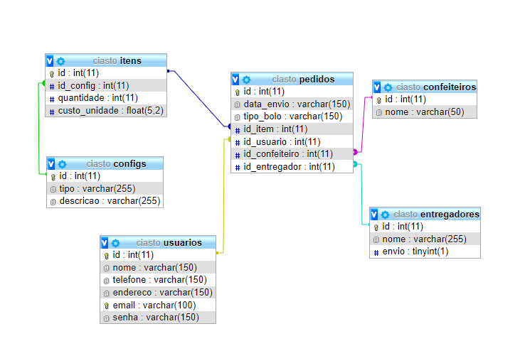DER – Lógico (Relacional)

Figura 50 - Modelo Lógico

O diagrama de classes a seguir apresenta o projeto das classes da camada modelo do padrão de projetos MVC (Modelo Visão e Controle) do backend ou API.

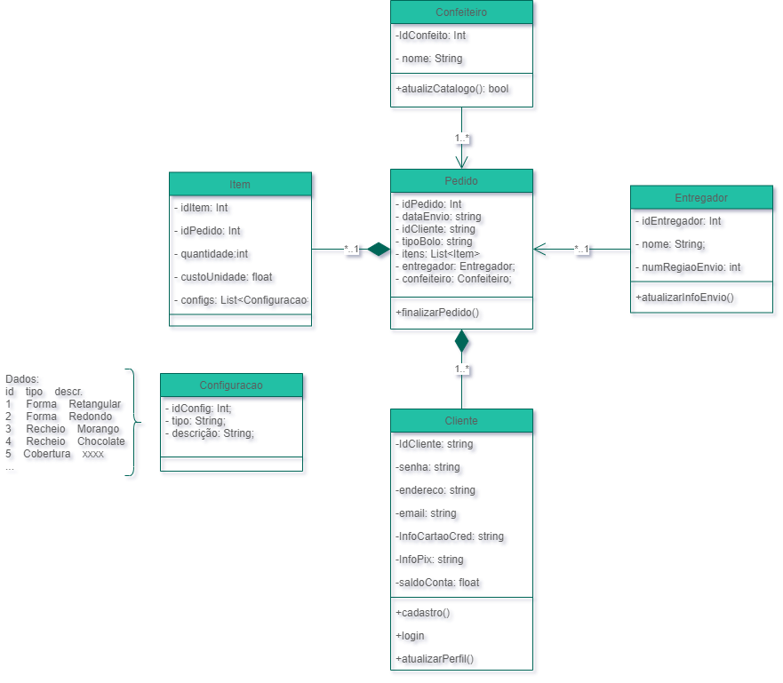

Figura 51 - Diagrama de Classes

# Detalhes da Execução e Controle

O projeto foi desenvolvido em oito semanas de aula, onde os alunos foram separados em grupos com três a quatro integrantes e com a proposição de um pré-projeto de conclusão do curso com temas diversificados.

Foi proposto para o pré-projeto, como forma de integração maior da turma, que um grupo seria responsável por desenvolver a camada de backend e banco de dados do outro grupo, para isso o grupo principal do projeto deve fazer a documentação completa do projeto e utilizar as ferramentas de diagrama de classes e dicionário de dados para registrar quais informações necessita que a API / backend deve receber e fornecer.

A seguir segue o dicionário de dados no formato JSON que é o padrão de dados oficial de troca de informações entre APIs.

Dicionário de dados da classe Usuário:

{

"01-verbo": "READ",

"01-rota": "/usuario",

"01-status": 200,

"01-response": [

{

"id": 1,

"nome": "Terry Crews",

"telefone": "19 99988-7844",

"endereco": "Travessa Sem saída, 19. Cruzeiro – Jaguariúna - SP",

"complemento": "Casa branca",

"cep": "13058-192",

"email": "braquelas@gmail.com",

"senha": "2146",

"nome_titular": "Matheus Belli",

"numero": "5124-1647-3547-4279",

"data_criacao": "05-22",

"validade": "23-29",

"codigo": 149,

"pix": "braquelas@gmail.com"

}

}]

}

|  |
| --- |
|  |

Dicionário de dados da classe Pedidos:

{

"01-verbo": "READ",

"01-rota": "/usuario",

"01-status": 200,

"01-response": [

{

"id": 1,

"data_envio": "25-12-2022",

"tipo_bolo": "Montado",

"id_item": 1,

"id_usuario": 1,

"id_confeiteiro": 1,

"id_entregador": 1,

"usuario": {

"id": 1,

"nome": "Terry Crews",

"telefone": "19 99988-7844",

"endereco": "Travessa Sem saída, 19. Cruzeiro – Jaguariúna - SP",

"complemento": "Casa branca",

"cep": "13058-192",

"email": "braquelas@gmail.com",

"senha": "2146",

"nome_titular": "Matheus Belli",

"numero": "5124-1647-3547-4279",

"data_criacao": "05-22",

"validade": "23-29",

"codigo": 149,

"pix": "braquelas@gmail.com"

},

"item": {

"id": 1,

"id_config": 1,

"quantidade": 2,

"custo_unidade": 150.2

},

"confeiteiro": {

"id": 1,

"nome": "Josiane Silva"

},

"entregador": {

"id": 1,

"nome": "Joao Santos",

"envio": false

}

}]

}

Dicionário de dados da classe Item:

{

"item": {

"id": 1,

"id_config": 1,

"quantidade": 2,

"custo_unidade": 150.2

}

}

Dicionário de dados da classe Confeiteiro:

{

"confeiteiro": {

"id": 1,

"nome": "Josiane Silva"

}

}

Dicionário de dados da classe Config:

{

"config": {

"id": 1,

"tipo": "Forma",

"descricao": "Quadrado"

}

}

Dicionário de dados da classe Entregador:

{

"entregador": {

"id": 1,

"nome": "Joao Santos",

"envio": false

}

}

# Resultados

O projeto foi apresentado em aula para os alunos do terceiro módulo e do primeiro módulo em 13/04/2022 e servirá de modelo para o TCC.

Os arquivos fonte deste projeto estão compartilhados no GitHub através do endereço de internet a seguir: https://github.com/vick7000/Bolos.git este é um repositório público para consulta.

Este projeto não foi hospedado em nenhum serviço privado, público ou de nuvem, apenas na rede local da sala de aula desta instituição de ensino.

Bibliografia

Brasil: DEVMEDIA, Disponivel em: <<https://www.devmedia.com.br/orm-object-relational-mapper/19056>>, acessado em 08/03/2022.

Brasil: HostGator, Disponível em: <<https://www.hostgator.com.br/blog/front-end-back-end-e-full-stack/?gclid=Cj0KCQiAmpyRBhC-ARIsABs2EAoAai258HK5IS4M8nJy5tWkv0AVjVv2Ya3n9r-8jDyASrncN1vbiJUaAqWaEALw_wcB>>, acessado em 08/03/2022.

Brasil: tecnoblog, Disponível em: <https://tecnoblog.net/responde/o-que-e-uma-api-guia-para-iniciantes/>, acessado em 09/03/2022.

Brasil: nafergo, Disponível em: <http://nafergo.github.io/manual-livre-animacao2d/index.html>, acessado em 09/03/2022.

Brasil: aevo, Disponível em: <[PMO: entenda o que é, função e a importância (aevo.com.br)](https://blog.aevo.com.br/pmo/)>, acessado em 18/03/2022.